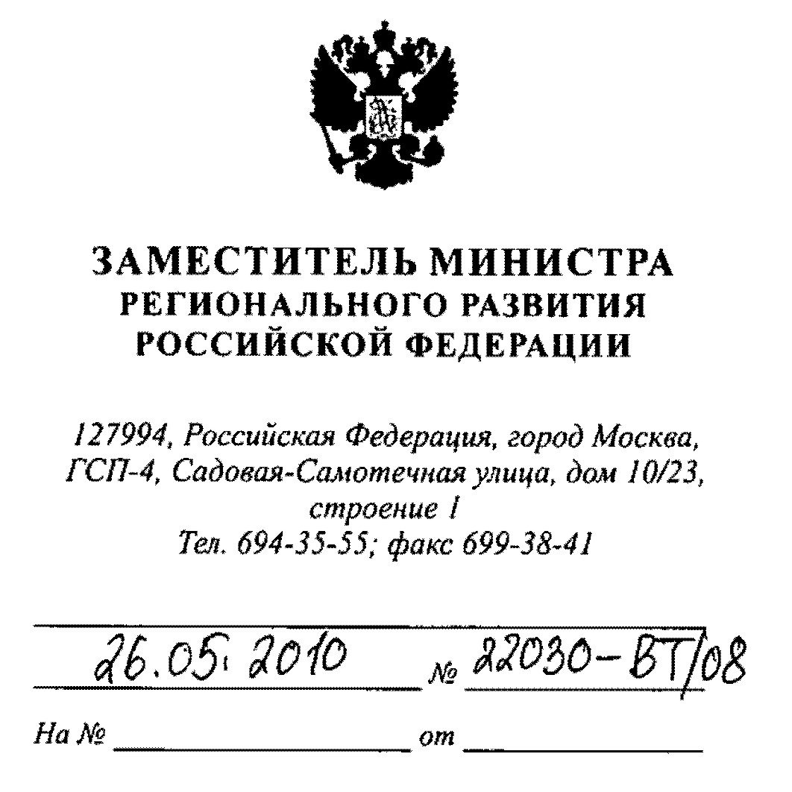

Федеральные органы
исполнительной власти
Российской Федерации

Органы исполнительной власти
субъектов Российской Федерации

Организации и предприятия,
входящие в строительный комплекс Российской Федерации

В рамках реализации полномочий Министерства регионального развития Российской Федерации в области сметного нормирования и ценообразования в сфере градостроительной деятельности Минрегион России сообщает рекомендуемые к применению во II квартале 2010 года индексы изменения сметной стоимости строительно-монтажных работ, индексы изменения сметной стоимости проектных и изыскательских работ, индексы изменения сметной стоимости прочих работ и затрат, а также индексы изменения сметной стоимости оборудования.
Указанные индексы разработаны к сметно-нормативной базе 2001г. с использованием данных ФГУ «Федеральный центр ценообразования в строительстве и промышленности строительных материалов»,
ОАО «ЦЕНТРИНВЕСТпроект», региональных органов по ценообразованию в строительстве за I квартал 2010 года с учетом прогнозного уровня инфляции.
Индексы предназначены для укрупненных расчетов стоимости строительства базисно-индексным методом, формирования начальной цены при подготовке конкурсной документации и общеэкономических расчетов в инвестиционной сфере для объектов капитального строительства, финансирование которых осуществляется с привлечением средств федерального бюджета.
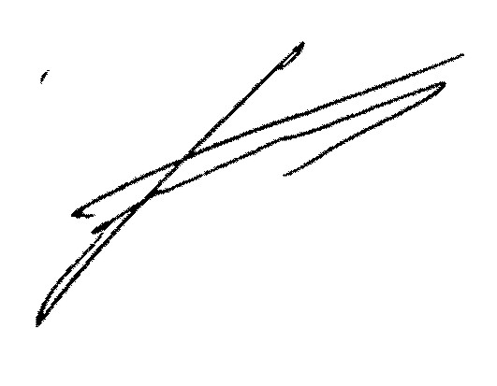
Приложение: на 8 л. в 1 экз.

В.А. Токарев

Исп. Архипова Е.А.
Тел. 980-25-47 доб. 28054
Приложение 1
к письму Минрегиона России
от 26.05.2010 № 22030-ВТ/08

Индексы изменения сметной стоимости
строительно-монтажных работ по видам строительства
на II квартал 2010 года
(без НДС)
№№ | Наименование региона | Индексы к ФЕР-2001 по видам строительства |  |  |  |  |  |  |  |  |  | Средний индекс к ТЕР-2001
№№ | Наименование региона | Многоквартирные  жилые дома | Объекты образования | Объекты здравоохранения | Объекты торговли и общественного питания | Административные  здания | Объекты спортивного назначения | Объекты коммунального хозяйства | Котельные | Предприятия культурно-бытового обслуживания | Прочие объекты | Средний индекс к ТЕР-2001
 |  | 1 | 2 | 3 | 4 | 5 | 6 | 7 | 8 | 9 | 10 | 11
I | Центральный федеральный округ:
1 | Белгородская область | 4,38 | 4,72 | 4,54 | 4,43 | 4,38 | 4,18 | 4,71 | 4,78 | 4,47 | 4,47 | 5,42
2 | Брянская область | 4,42 | 4,98 | 4,86 | 4,67 | 4,57 | 4,46 | 4,81 | 4,87 | 4,66 | 4,68 | 6,46
3 | Владимирская область | 4,96 | 5,33 | 5,57 | 5,03 | 4,99 | 4,96 | 5,21 | 5,34 | 5,09 | 5,10 | 5,87
4 | Воронежская область | 5,03 | 5,24 | 5,26 | 4,98 | 5,04 | 4,72 | 5,53 | 5,58 | 5,14 | 5,12 | 6,80
5 | Ивановская область | 4,79 | 5,12 | 5,18 | 4,86 | 4,85 | 4,76 | 5,06 | 5,14 | 4,95 | 4,96 | 5,98
6 | Калужская область | 5,15 | 5,52 | 5,73 | 5,38 | 5,27 | 5,12 | 5,64 | 5,68 | 5,38 | 5,30 | 6,31
7 | Костромская область | 4,45 | 4,75 | 4,83 | 4,68 | 4,59 | 4,56 | 4,95 | 5,08 | 4,68 | 4,68 | 5,46
8 | Курская область | 3,97 | 4,40 | 4,15 | 4,34 | 4,18 | 4,19 | 4,51 | 4,66 | 4,26 | 4,25 | 5,24
9 | Липецкая область | 4,73 | 4,51 | 4,44 | 4,65 | 4,41 | 4,38 | 4,87 | 4,91 | 4,50 | 4,68 | 6,30
10 | Московская область | 5,86 | 6,01 | 6,17 | 5,81 | 5,81 | 5,56 | 6,21 | 6,42 | 5,92 | 5,94 | 6,81
11 | Орловская область | 4,56 | 5,17 | 4,82 | 4,79 | 4,63 | 4,67 | 4,86 | 4,92 | 4,72 | 4,73 | 5,40
12 | Рязанская область  (2 зона) | 4,94 | 5,50 | 5,39 | 5,09 | 5,04 | 4,91 | 5,23 | 5,30 | 5,14 | 5,11 | 5,73
13 | Смоленская область | 4,38 | 4,82 | 5,09 | 4,59 | 4,57 | 4,38 | 4,63 | 4,70 | 4,66 | 4,61 | 5,86
14 | Тамбовская область  (1 зона) | 4,96 | 4,89 | 5,24 | 5,09 | 4,82 | 4,82 | 5,12 | 5,24 | 4,91 | 5,02 | 5,94
15 | Тверская область | 5,56 | 5,98 | 5,59 | 5,45 | 5,40 | 5,26 | 5,53 | 5,59 | 5,51 | 5,58 | 5,98
16 | Тульская область  (1 зона) | 4,64 | 4,99 | 4,56 | 4,61 | 4,49 | 4,56 | 4,79 | 4,95 | 4,58 | 4,69 | 5,41
17 | Ярославская область | 4,30 | 4,71 | 4,90 | 4,59 | 4,63 | 4,41 | 5,05 | 5,22 | 4,72 | 4,57 | 5,07
18 | г. Москва * | 5,37 | 5,84 | 5,74 | 5,59 | 5,69 | 5,33 | 6,25 | 6,57 | 5,81 | 5,67
II | Северо-Западный федеральный округ:
19 | Республика Карелия  (1 зона) | 6,00 | 6,08 | 6,13 | 6,04 | 5,89 | 5,53 | 6,62 | 6,72 | 6,01 | 6,05 | 5,56
20 | Республика Коми  (1 зона) | 6,49 | 7,36 | 7,10 | 6,99 | 6,82 | 6,64 | 7,36 | 7,49 | 6,96 | 6,87 | 6,40
21 | Архангельская область  (1 зона) | 7,05 | 7,81 | 7,92 | 7,77 | 7,73 | 7,56 | 8,64 | 8,97 | 7,89 | 7,59 | 5,60
22 | Вологодская область  (3 зона) | 5,36 | 5,40 | 5,37 | 5,22 | 5,00 | 4,93 | 5,54 | 5,56 | 5,10 | 5,26 | 5,59
23 | Калининградская область | 5,76 | 5,91 | 5,94 | 5,76 | 5,64 | 5,31 | 6,11 | 6,18 | 5,75 | 5,83 | 4,96
24 | Ленинградская область  (1 зона) | 5,38 | 5,11 | 5,69 | 5,28 | 5,18 | 4,83 | 5,53 | 5,60 | 5,28 | 5,32 | 4,82
25 | Мурманская область | 8,17 | 8,14 | 8,30 | 7,91 | 7,60 | 7,65 | 8,23 | 8,35 | 7,75 | 8,05 | 5,51
26 | Новгородская область | 5,60 | 5,65 | 5,80 | 5,54 | 5,46 | 5,13 | 5,92 | 6,03 | 5,56 | 5,61 | 5,51
27 | Псковская область  (1 зона) | 4,91 | 4,95 | 5,28 | 5,07 | 4,88 | 4,81 | 5,30 | 5,43 | 4,98 | 5,02 | 6,27
28 | г. Санкт-Петербург | 5,23 | 5,46 | 5,30 | 5,28 | 5,09 | 4,89 | 5,42 | 5,49 | 5,19 | 5,26 | 5,46
III | Южный федеральный округ:
29 | Республика Адыгея (Адыгея) | 4,72 | 5,29 | 5,39 | 5,06 | 4,98 | 4,77 | 5,13 | 5,17 | 5,08 | 4,93 | 6,01
30 | Астраханская область | 5,08 | 5,45 | 5,47 | 5,15 | 5,11 | 4,84 | 5,50 | 5,64 | 5,22 | 5,21 | 5,30
31 | Волгоградская область | 5,11 | 5,33 | 5,17 | 5,21 | 5,09 | 4,68 | 5,56 | 5,74 | 5,20 | 5,26 | 6,17
32 | Республика Калмыкия | 5,28 | 5,43 | 5,82 | 5,43 | 5,30 | 5,16 | 5,78 | 5,90 | 5,41 | 5,42 | 6,14
33 | Краснодарский край | 4,41 | 5,10 | 4,94 | 5,04 | 4,88 | 4,70 | 5,37 | 5,53 | 4,98 | 4,80 | 5,80
34 | Ростовская область | 4,68 | 5,12 | 5,23 | 4,95 | 4,85 | 4,63 | 5,13 | 5,10 | 4,95 | 4,88 | 5,70
IV | Северо - Кавказский федеральный округ:
35 | Республика Дагестан  (1 зона) | 4,96 | 5,53 | 5,19 | 5,26 | 5,10 | 5,25 | 5,52 | 5,48 | 5,20 | 5,23 | 4,99
36 | Республика Ингушетия | 4,28 | 4,77 | 4,78 | 4,50 | 4,48 | 4,24 | 4,71 | 4,75 | 4,57 | 4,51 | 5,30
37 | Кабардино-Балкарская Республика (1 зона) | 4,72 | 4,78 | 5,04 | 4,73 | 4,76 | 4,36 | 5,18 | 5,26 | 4,86 | 4,85 | 5,09
38 | Карачаево-Черкесская Республика | 5,09 | 5,56 | 5,34 | 5,25 | 5,09 | 4,97 | 5,41 | 5,49 | 5,19 | 5,21 | 6,80
39 | Республика Северная Осетия – Алания | 5,20 | 5,18 | 5,61 | 5,01 | 5,03 | 4,65 | 5,22 | 5,31 | 5,13 | 5,18 | 5,45
40 | Чеченская Республика | 5,59 | 5,86 | 6,29 | 5,90 | 5,86 | 5,49 | 6,36 | 6,50 | 5,98 | 5,84 | 6,16
41 | Ставропольский край | 4,74 | 5,17 | 5,16 | 4,98 | 4,88 | 4,69 | 5,28 | 5,43 | 4,98 | 4,95 | 6,41
V | Приволжский федеральный округ:
42 | Республика Башкортостан | 4,64 | 4,98 | 4,60 | 4,80 | 4,71 | 4,51 | 5,20 | 5,40 | 4,81 | 4,78 | 4,85
43 | Республика Марий Эл | 4,85 | 5,41 | 4,75 | 4,99 | 4,81 | 4,88 | 5,15 | 5,25 | 4,91 | 4,97 | 5,43
44 | Республика Мордовия | 4,38 | 4,86 | 4,32 | 4,45 | 4,37 | 4,14 | 4,77 | 4,81 | 4,46 | 4,48 | 5,10
45 | Республика Татарстан (Татарстан) | 4,08 | 4,35 | 4,31 | 4,26 | 4,20 | 3,95 | 4,64 | 4,74 | 4,29 | 4,26 | 4,81
46 | Удмуртская Республика | 5,16 | 6,17 | 5,78 | 5,58 | 5,44 | 5,42 | 5,60 | 5,78 | 5,55 | 5,46 | 5,91
47 | Чувашская Республика - Чаваш республики  (1 зона) | 5,16 | 5,12 | 4,76 | 4,95 | 4,77 | 4,63 | 5,19 | 5,32 | 4,87 | 5,08 | 5,95
48 | Кировская область  (1 зона) | 5,16 | 5,71 | 5,55 | 5,32 | 5,25 | 5,03 | 5,60 | 5,68 | 5,35 | 5,29 | 5,76
49 | Нижегородская область | 4,79 | 5,16 | 5,00 | 4,98 | 4,88 | 4,86 | 5,21 | 5,31 | 4,97 | 4,99 | 5,67
50 | г. Саров (Нижегородская область) | 4,97 | 5,81 | 5,05 | 5,49 | 5,21 | 5,18 | 5,81 | 5,74 | 5,32 | 5,28 | 5,72
51 | Оренбургская область | 4,21 | 4,74 | 4,54 | 4,52 | 4,41 | 4,28 | 4,76 | 4,78 | 4,49 | 4,43 | 4,43
52 | Пензенская область  (1 зона) | 4,70 | 5,04 | 4,79 | 4,86 | 4,72 | 4,61 | 5,12 | 5,18 | 4,82 | 4,83 | 4,87
53 | Пермский край | 4,74 | 5,02 | 4,94 | 5,01 | 4,83 | 4,74 | 5,29 | 5,38 | 4,93 | 4,90 | 4,77
54 | Самарская область | 4,58 | 5,23 | 4,93 | 4,94 | 4,92 | 4,58 | 5,43 | 5,50 | 5,02 | 4,89 | 5,60
55 | Саратовская область  (1 зона) | 4,69 | 5,33 | 5,13 | 5,22 | 5,05 | 4,91 | 5,53 | 5,55 | 5,15 | 5,00 | 5,78
56 | Ульяновская область | 4,68 | 4,98 | 4,86 | 4,96 | 4,74 | 4,70 | 5,25 | 5,31 | 4,83 | 4,81 | 5,66
VI | Уральский федеральный округ:
57 | Курганская область | 5,19 | 5,47 | 5,38 | 5,32 | 5,12 | 5,09 | 5,51 | 5,52 | 5,23 | 5,25 | 5,34
58 | Свердловская область  (г. Екатеринбург) | 5,33 | 5,88 | 5,58 | 5,64 | 5,51 | 5,32 | 6,03 | 6,18 | 5,62 | 5,53 | 5,57
59 | Тюменская область  (1 зона) | 5,71 | 6,30 | 6,43 | 6,04 | 5,95 | 5,71 | 6,31 | 6,44 | 6,07 | 6,00 | 6,50
60 | Челябинская область | 4,51 | 4,86 | 4,52 | 4,84 | 4,59 | 4,59 | 5,02 | 5,08 | 4,68 | 4,70 | 5,05
61 | Ханты-Мансийский автономный округ (Югра) | 6,70 | 7,03 | 7,30 | 6,82 | 6,87 | 6,58 | 7,43 | 7,67 | 7,00 | 6,97 | 3,82
62 | Ямало-Ненецкий автономный округ  (2 зона) | 6,65 | 7,95 | 7,20 | 7,25 | 7,08 | 6,91 | 7,42 | 7,31 | 7,22 | 7,06 | 5,70
VII | Сибирский федеральный округ:
63 | Республика Алтай  (1 зона) | 5,51 | 5,90 | 6,17 | 5,87 | 5,67 | 5,41 | 6,09 | 6,19 | 5,78 | 5,62 | 5,43
64 | Республика Бурятия | 5,34 | 5,85 | 5,90 | 5,61 | 5,56 | 5,30 | 5,81 | 5,96 | 5,67 | 5,59 | 5,38
65 | Республика Тыва | 5,37 | 5,70 | 6,10 | 5,46 | 5,42 | 5,10 | 5,64 | 5,70 | 5,53 | 5,43 | 4,71
66 | Республика Хакасия | 5,55 | 5,70 | 5,72 | 5,34 | 5,34 | 4,91 | 5,67 | 5,81 | 5,45 | 5,45 | 4,66
67 | Алтайский край (1 зона) | 5,48 | 5,53 | 5,49 | 5,40 | 5,29 | 4,88 | 5,71 | 5,88 | 5,39 | 5,40 | 5,65
68 | Красноярский край  (1 зона) | 5,43 | 5,88 | 5,85 | 5,85 | 5,68 | 5,32 | 6,25 | 6,27 | 5,79 | 5,68 | 4,38
69 | Иркутская область | 5,72 | 6,04 | 6,18 | 5,79 | 5,77 | 5,28 | 6,05 | 6,09 | 5,89 | 5,82 | 5,11
70 | Кемеровская область  (2 зона) | 5,43 | 5,50 | 5,40 | 5,32 | 5,30 | 4,84 | 5,88 | 5,97 | 5,40 | 5,46 | 4,90
71 | Новосибирская область  (4 зона) | 5,28 | 5,62 | 5,70 | 5,36 | 5,41 | 4,92 | 5,78 | 6,04 | 5,52 | 5,39 | 5,22
72 | Омская область | 5,19 | 5,43 | 5,52 | 5,12 | 5,12 | 4,88 | 5,47 | 5,61 | 5,22 | 5,20 | 4,79
73 | Томская область | 5,11 | 5,61 | 5,47 | 5,35 | 5,33 | 4,92 | 5,84 | 5,96 | 5,44 | 5,34 | 5,10
74 | Забайкальский край | 5,07 | 5,62 | 5,76 | 5,30 | 5,29 | 4,98 | 5,52 | 5,62 | 5,40 | 5,29 | 5,39
VIII | Дальневосточный федеральный округ:
75 | Республика Саха (Якутия) Якутск | 8,46 | 8,53 | 8,93 | 8,56 | 8,40 | 8,17 | 9,17 | 9,17 | 8,56 | 8,50 | 4,83
76 | Приморский край | 5,36 | 5,58 | 5,69 | 5,42 | 5,36 | 5,04 | 5,67 | 5,74 | 5,47 | 5,42 | 5,39
77 | Хабаровский край  (1 зона) | 5,74 | 6,31 | 6,17 | 6,06 | 5,94 | 5,69 | 6,38 | 6,58 | 6,06 | 5,94 | 4,88
78 | Амурская область | 5,59 | 5,78 | 6,04 | 5,69 | 5,64 | 5,25 | 6,12 | 6,29 | 5,76 | 5,67 | 5,47
79 | Камчатская край  (1 зона) | 9,63 | 10,31 | 10,64 | 9,71 | 9,87 | 9,02 | 10,53 | 10,77 | 10,07 | 9,88 | 4,28
80 | Магаданская область | 10,08 | 10,73 | 11,35 | 10,24 | 10,23 | 9,73 | 10,82 | 11,00 | 10,43 | 10,18 | 4,90
81 | Сахалинская область  (2 зона) | 11,69 | 10,94 | 11,31 | 10,59 | 10,41 | 9,54 | 11,13 | 11,19 | 10,61 | 11,09 | 4,70
82 | Еврейская автономная область | 5,79 | 6,43 | 6,56 | 6,09 | 6,02 | 5,66 | 6,17 | 6,31 | 6,14 | 6,00 | 4,67
83 | Камчатский край  (14 зона КАО) | 12,63 | 13,30 | 14,32 | 12,42 | 12,64 | 11,43 | 13,34 | 13,53 | 12,89 | 12,69 | 3,66
84 | Чукотский автономный округ * | 11,93 | 12,57 | 13,54 | 11,74 | 11,94 | 10,80 | 12,61 | 12,78 | 12,18 | 11,99 | 3,37

Примечания:

1. Для учета повышенной нормы накладных расходов к индексам изменения стоимости СМР следует применять следующие коэффициенты:
- для районов Крайнего Севера - 1,02 (к индексам к ФЕР), 1,005 (к индексам к ТЕР);
- для местностей, приравненных к районам Крайнего Севера - 1,01 (к индексам к ФЕР), 1,003 (к индексам к ТЕР).
2. Индексы на СМР определены с учетом накладных расходов и сметной прибыли. Накладные расходы приняты с понижающим коэффициентом 0,94, учитывающим снижение с 1 января 2005 года ставки единого социального налога. К накладным расходам в базисном уровне цен указанный коэффициент не применяется. При применении индексов по статьям затрат накладные расходы и сметная прибыль определяются от фонда оплаты труда рабочих-строителей и механизаторов в текущем уровне цен.
3. Индексы применимы только к указанной ценовой зоне, для других зон следует применять поправочные коэффициенты, публикуемые региональными органами по ценообразованию в строительстве.

Приложение 2
к письму Минрегиона России
от 26.05.2010 № 22030-ВТ/08

Индексы изменения сметной стоимости
проектных и изыскательских работ
на II квартал 2010 года

1. Индексы изменения сметной стоимости проектных работ для строительства к справочникам базовых цен на проектные работы:
к уровню цен по состоянию на 01.01.2001 года -3,05;
к уровню цен по состоянию на 01.01.1995 года, с учетом положений, приведенных в письме Госстроя России от 13.01.1996 № 9-1-1/6 – 23,49.

2. Индексы изменения сметной стоимости изыскательских работ для строительства к справочникам базовых цен на инженерные изыскания:
к уровню цен по состоянию на 01.01.2001 года – 3,11;
к уровню цен по состоянию на 01.01.1991 учтенному в справочниках базовых цен на инженерные изыскания и сборнике цен на изыскательские работы для капитального строительства с учетом временных рекомендаций по уточнению базовых цен, определяемых по сборнику цен на изыскательские работы для капитального строительства, рекомендованных к применению письмом Минстроя России от 17.12.1992 № БФ-1060/9 – 35,24.

Приложение 3
к письму Минрегиона России
от 26.05.2010 № 22030-ВТ/08

Индексы изменения сметной стоимости
прочих работ и затрат на II квартал 2010 года
№ п/п | Отрасли народного хозяйства и промышленности | Индексы на прочие работы и затраты (без учета НДС) к уровню цен  по состоянию на:
№ п/п | Отрасли народного хозяйства и промышленности | 01.01.1991 г. | 01.01.2000 г.
1 | Экономика в целом | 52,24 | 5,37
2 | Электроэнергетика | 59,40 | 5,77
3 | Нефтедобывающая | 64,15 | 4,69
4 | Газовая | 59,86 | 4,65
5 | Угольная | 27,04 | 6,01
6 | Сланцевая | 62,66 | 6,39
7 | Торфяная | 59,79 | 6,36
8 | Черная металлургия | 27,48 | 5,06
9 | Цветная металлургия | 34,71 | 4,93
10 | Нефтеперерабатывающая, химическая  и нефтехимическая | 31,19 | 6,72
11 | Тяжелое, энергетическое и транспортное машиностроение | 64,88 | 5,69
12 | Приборостроение | 35,53 | 5,76
13 | Автомобильная промышленность | 54,15 | 6,17
14 | Тракторное и с/х машиностроение | 32,30 | 4,79
15 | Лесная и деревообрабатывающая  и целлюлозно-бумажная | 43,58 | 5,77
16 | Строительных материалов | 51,95 | 6,82
17 | Легкая | 46,39 | 4,96
18 | Пищевкусовая | 43,18 | 5,38
19 | Микробиологическая | 51,39 | 5,04
20 | Полиграфическая | 63,61 | 6,91
21 | Сельское хозяйство | 48,13 | 5,75
22 | Строительство | 43,66 | 4,03
23 | Транспорт | 55,83 | 7,76
24 | Связь | 59,63 | 4,81
25 | Торговля и общественное питание | 60,89 | 7,36
26 | Жилищное строительство | 42,54 | 5,19
27 | Бытовое обслуживание населения | 51,50 | 6,64
28 | Образование | 49,23 | 4,83
29 | Здравоохранение | 51,76 | 5,07
30 | По объектам непроизводственного назначения | 60,59 | 6,70

Приложение 2
к письму Минрегиона России
от 26.05.2010 № 22030-ВТ/08

Индексы изменения сметной стоимости
оборудования на II квартал 2010 года
№ п/п | Отрасли народного хозяйства и промышленности | Индексы на оборудование (без учета НДС) к уровню цен по состоянию на:
№ п/п | Отрасли народного хозяйства и промышленности | 01.01.1991 г. | 01.01.2000 г.
1 | 2 | 3 | 4
1 | Экономика в целом | 47,37 | 2,92
2 | Электроэнергетика | 56,44 | 3,14
3 | Нефтедобывающая | 67,82 | 2,98
4 | Газовая | 58,21 | 2,69
5 | Угольная | 43,10 | 3,34
6 | Сланцевая | 54,34 | 3,42
7 | Торфяная | 43,47 | 3,17
8 | Черная металлургия | 42,37 | 2,93
9 | Цветная металлургия | 49,70 | 3,34
10 | Нефтеперерабатывающая, химическая  и нефтехимическая | 64,46 | 3,01
11 | Тяжелое, энергетическое и транспортное машиностроение | 33,19 | 3,05
12 | Приборостроение | 32,80 | 3,16
13 | Автомобильная промышленность | 31,97 | 3,03
14 | Тракторное и с/х машиностроение | 33,01 | 3,07
15 | Лесная и деревообрабатывающая и целлюлозно-бумажная | 45,62 | 2,90
16 | Строительных материалов | 48,73 | 3,05
17 | Легкая | 32,21 | 2,70
18 | Пищевкусовая | 34,60 | 2,91
19 | Микробиологическая | 54,90 | 2,86
20 | Полиграфическая | 21,68 | 2,83
21 | Сельское хозяйство | 64,46 | 2,95
22 | Строительство | 47,70 | 2,97
23 | Транспорт | 43,13 | 2,83
24 | Связь | 32,98 | 2,49
25 | Торговля и общественное питание | 39,83 | 2,73
26 | Жилищное строительство | 34,63 | 2,96
27 | Бытовое обслуживание населения | 31,29 | 2,85
28 | Образование | 43,64 | 2,62
29 | Здравоохранение | 49,62 | 2,71
30 | По объектам непроизводственного назначения | 30,29 | 2,69

